**01.02 Українська мова**

**Тема. Добираю дієслова. Складання відповіді на запитання за запрошенням.**

Хід уроку

І. Актуалізація опорних знань

Вправа «Впіймай слово»

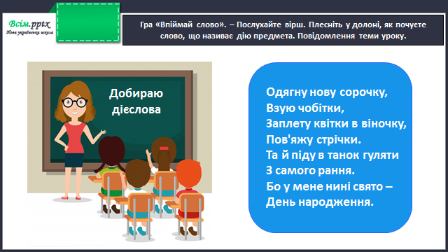

Каліграфічна хвилинка

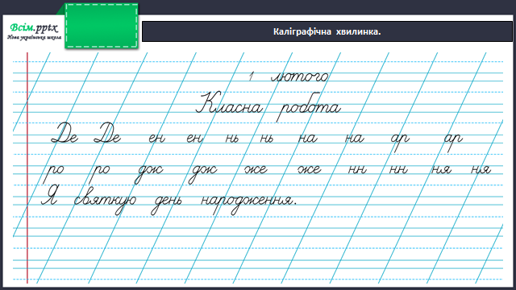

ІІ. Вивчення нового матеріалу

Робота за підручником (с.87)

Вправа 1 (усно)

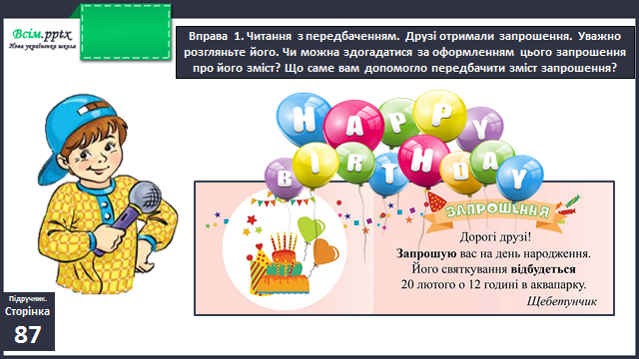

Вправа 2 (усно)

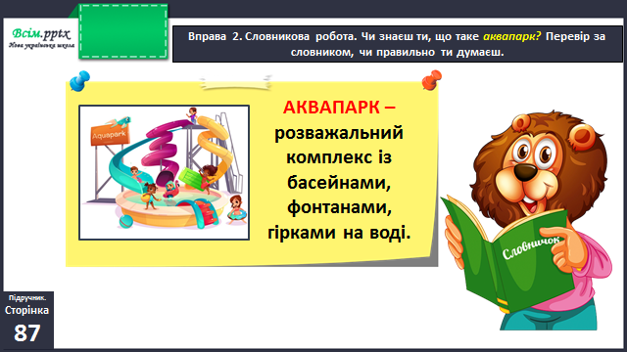

Вправа 3 (письмово)

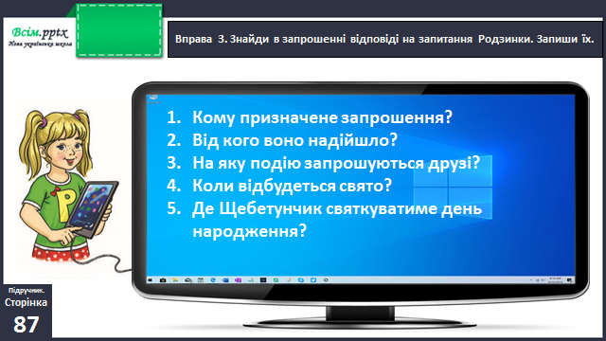

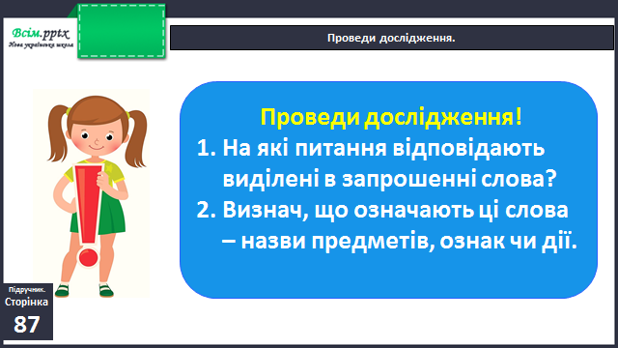

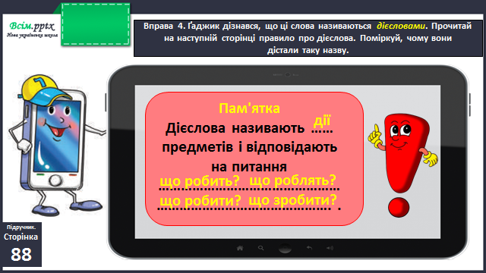

Фізкультхвилинка

<https://www.youtube.com/watch?v=onJ4FFwADzY>

Вправа 5-6 (письмово)

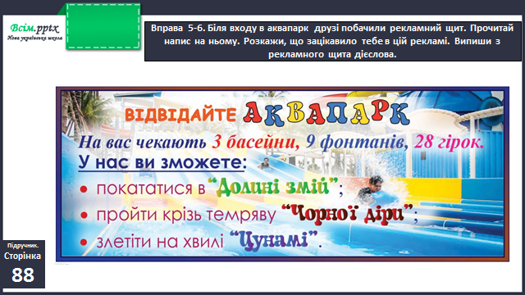

Вправа 7-8 (письмово)

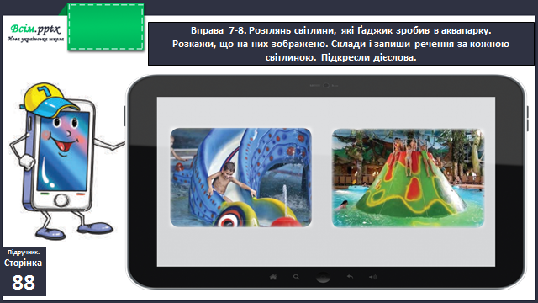

Домашнє завдання

П.с.88 вправа 9.